C:\Users\user\Desktop\Asset 2.png**보도자료**

|  |  |  |  |  |  |  |  |
| --- | --- | --- | --- | --- | --- | --- | --- |
| 제공일자 : | 2022년 12월20일(화) | | | | **이사** | **고장환** | 02)2189-5310  (010-5001-6978) |
| 담당부서 : | 현대성우쏠라이트㈜ 경영지원팀 | | | |
|  |  |  |
| 사진없음 □ | | 사진있음 ■ | 매수: 2매 |  | **차장** | **마성민** | 02)2189-5318  (010-7195-5311) |

|  |
| --- |
| **쏠라이트 인디고 레이싱 박준의∙박준성, ‘KARA PRIZE GIVING 2022’ 수상**  - 대한자동차경주협회, 12월 15일 ‘KARA PRIZE GIVING 2022’ 개최  - 공인 대회 중 현대 N 페스티벌 아반떼 N컵 프로 클래스 부문에서 1, 2위 수상 |

대한자동차경주협회는 지난 15일 그랜드 워커힐 서울에서 'KARA PRIZE GIVING 2022'을 개최했다. 강신호 대한자동차경주협회장, 틸 바텐베르크 현대자동차 N브랜드매니지먼트·모터스포츠사업부 상무를 비롯해 드라이버, 미캐닉, 대회 오피셜 등 모터스포츠 관계자들이 참석한 가운데 진행된 이번 행사는 공인 대회 시상과 함께 올해의 드라이버, 올해의 레이싱팀, 올해의 오피셜 등 올 시즌 대한민국 모터스포츠를 빚낸 주인공들을 선정했다.

쏠라이트 인디고 레이싱 박준의 드라이버와 박준성 드라이버는 ‘KARA PRIZE GIVING 2022’에서 각각 ‘2022 현대 N페스티벌 아반떼 N컵 프로 클래스 부문 1, 2위로 수상의 영예를 안았다. 또한, 박준의는 서승범 레이서 기념 사업회가 수여하는 페어플레이상도 수상하는 쾌거를 이뤘다. 두 명의 수상자를 배출하며 쏠라이트 인디고 레이싱은 명실상부 모터스포츠 명가로서의 위상을 보여줬다.

박준의는 고등학생임에도 불구하고, 재능을 앞세운 무서운 성장세로 2022년 신설된 현대 N페스티벌 아반떼 N컵 프로 클래스에서 종합 포인트 143점을 기록하며 데뷔 1년 만에 '최연소 시즌 종합 챔피언'이라는 타이틀을 거머쥐었다. 박준의와 포인트 점수를 두고 최종 라운드까지 치열하게 경쟁했던 박준성도 뒤를 이어 종합포인트 129점으로 시리즈 2위를 기록했다. 차량 셋팅, 드라이버 훈련, 경기 운영 등 쏠라이트 인디고 레이싱의 전략적인 시즌 매니지먼트가 돋보였던 한해였다.

특히 두 선수 모두 국내 최고 권위의 모터스포츠 시상식인 ‘KARA PRIZE GIVING’에서 수상했다는 점에서 더욱 의미가 크다. 공신력 있는 협회로부터 드라이버의 가능성과 실력을 인정받은 것이다.

박준의는 “챔피언이 될 수 있도록 지원해주신 부모님과 후원사분들, 쏠라이트 인디고 레이싱 팀원과 좋은 대회를 개최해 주신 현대 N 페스티벌 측에 감사드린다”며, “현재 고등학생 신분인 관계로 모터스포츠 관계자 및 팬분들께서 성장 가능성에 대해서 좋은 평가를 해주시는 것 같다. 내년에도 자만하지 않고 안주하지 않으며 더욱 성장한 모습으로 여러분을 찾아 뵙겠다”고 수상소감을 밝혔다.

한편 쏠라이트 인디고 레이싱은 자동차 부품을 생산하는 현대성우그룹 소속의 모터스포츠팀으로, 올해 창단 25주년을 맞이했다. 지주사 현대성우홀딩스, 알로이휠과 주물 제품 제조사 현대성우캐스팅, 자동차 배터리 등 연축전지 전문기업 현대성우쏠라이트, 물류사업 및 신소재 개발사 현대성우신소재가 현대성우그룹 내 속해 있다.

**[자료사진1]**

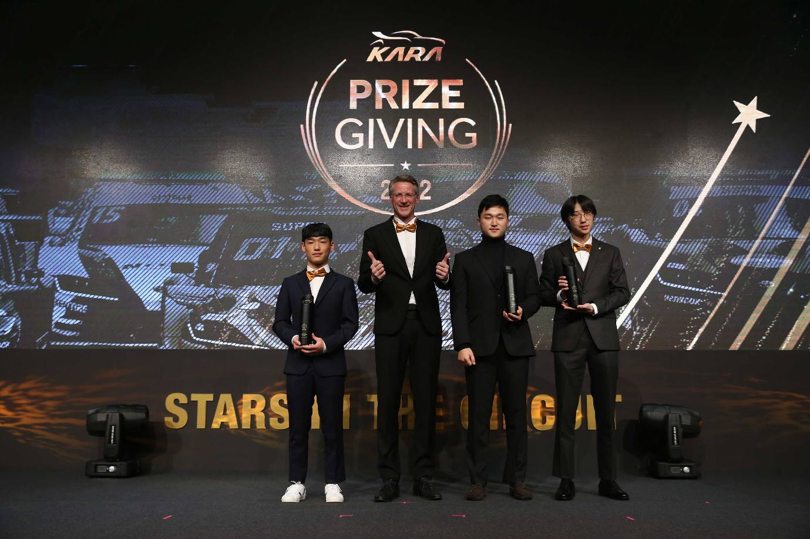

**[왼쪽부터 박준의, 틸 바텐베르크 현대자동차 N브랜드매니지먼트·모터스포츠사업부 상무, 박준성, 김규민(DCT레이싱)]**

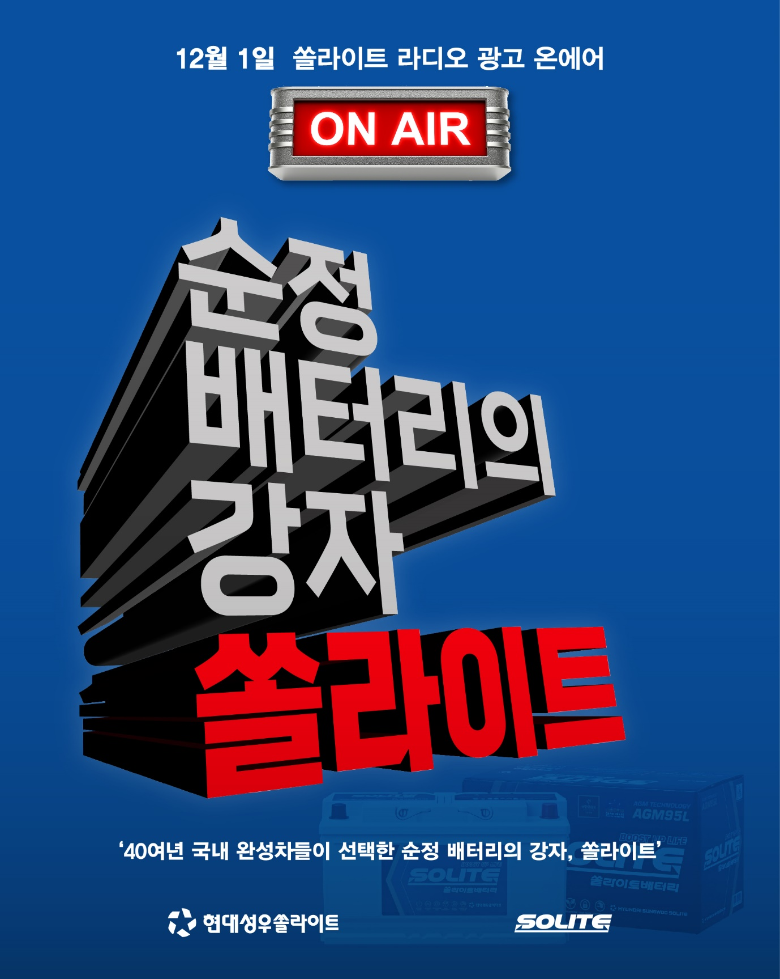

< 현대성우쏠라이트, 자사 브랜드 ‘쏠라이트’ 라디오 광고 개시>